XU1800 scheda creata il 30 maggio 2026; Ultimo aggiornamento: 7 agosto 2026
Descrizione storico-bibliografica
*Verbali della prima riunione generale delle Chiese cristiane libere che sono in Italia. - Pisa : Tip. Citi, 1865. - 16 p. ; 21 cm. - RML0444369
*Verbali della … Assemblea generale delle Chiese cristiane libere in Italia : tenutasi in … nei giorni. – 2. (22-25 giugno 1870)- . - Milano : Stabilimento Giuseppe Civelli, 1870-[1908?]. - volumi. ; 23 cm. ((Annuale. - Titolo in copertina: Chiesa cristiana libera in Italia: … assemblea generale. – Il luogo e l’editore variano ogni anno. - RMS2875129
Varianti del titolo: *Chiesa cristiana libera in Italia. Assemblea generale; *Verbali delle assemblee generali / Chiesa cristiana libera in Italia

*Sunto dei verbali della Assemblea generale della Chiesa cristiana libera in Italia. - Firenze : Tip. Barbera, 1865-1908. – 29 volumi ; 22 cm. ((Periodicità non determinata. - RMS2324693
Variante del titolo: *Sunto dei verbali della Assemblea generale della Chiesa evangelica italiana

*Evangelization report / Free Christian church in Italy. – [1871]- . - Florence : G. Barbèra, 1871-[1888?]. – volumi ; 22 cm. ((Annuale. – Il formato varia: 20 cm. - RMS2651775

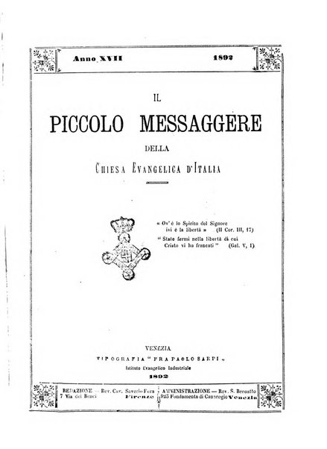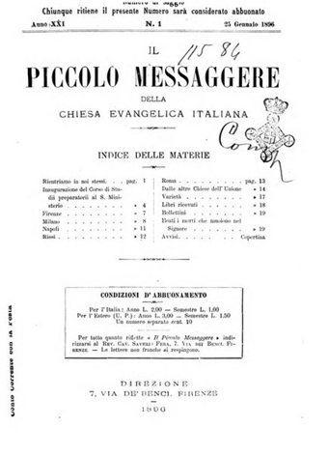
Il *piccolo messaggere : periodico mensile dedicato particolarmente agli interessi della Chiesa cristiana libera in Italia. - Anno 1, n. 1 (25 gennaio 1876)-anno 33, n. 5 (maggio 1908). - Firenze : Tip. Barbera, 1876-[1908]. – 33 volumi ; 33 cm. ((Poi bimensile. - Il sottotitolo varia: organo della Chiesa evangelica d'Italia. - Lo stampatore varia: Venezia : Tipografia Fra Paolo Sarpi; Firenze : Tip. Ciardelli. – Il formato varia: 28-39 cm. - BVE0274303 ; LO10726760; LO10726764; LO10762038; RCA0774551
Varianti del titolo: Il *piccolo messaggere della Chiesa evangelica d’Italia; Il *piccolo messaggere della Chiesa evangelica italiana; Il *piccolo messaggero dell'evangelizzazione in Italia
Copia digitale: 1892; 1896

*Italian Evangelical schools in connection with the Free Christian church in Italy : annual report. - Florence : Barbera, 1887-1891. – 5 volumi ; 20 cm. - RMS2651780

Autore: Chiesa cristiana libera in Italia
Soggetto: Chiesa cristiana libera - Italia – 1865-1908

The *Waldensian missions aid society for work in Italy with which is incorporated the Italian evangelization society : annual report of the Central Commitee in Scotland. - [1923?]-[1927?]. - Edinburgh : Turnbull & Spears, [1924?]-[1928?]. - [5?] volumi ; 19 cm. ((Annuale. - Descrizione basata su: 1924. - TO02083983
Autore: Waldensian Missions Aid Society : Central Commitee in Scotland

Soggetto: Chiesa evangelica - Italia – Evangelizzazione – 1865-1927

Informazioni storico-bibliografiche
Chiesa Cristiana Libera - Chiesa Evangelica Italiana
La Chiesa Cristiana Libera in Italia, poi Chiesa Evangelica Italiana, si costituì in seguito alla II Assemblea generale delle Chiese Cristiane Libere italiane, tenutasi a Milano il 22 giugno 1870. In quell'incontro – che doveva essere l'occasione dell'auspicata fondazione della Chiesa Cristiana Libera in Italia, alla quale aderì invece solo una parte delle sessanta comunità esistenti che si ricollegavano al movimento originario – si creò una divisione fra gli esponenti delle Chiese Libere italiane, le quali il 17 maggio del 1865 avevano tenuto a Bologna la loro prima assemblea. Tali chiese, costituitesi sotto l'influsso del “Risveglio” franco-svizzero e anglosassone e sulla scia del Risorgimento politico, furono il tentativo ottocentesco di creare una chiesa protestante interamente italiana, che esprimeva istanze prevalentemente anticlericali e repubblicane. Esponente di spicco fu l'ex sacerdote cattolico barnabita Alessandro Gavazzi, il quale negli anni Cinquanta dell'Ottocento aveva raccolto le esperienze degli esuli italiani a Londra e quelle delle prime comunità sorte a Genova (1852) allo scopo di unire tutti gli evangelici italiani in un'unica Chiesa nazionale. In questo progetto vi fu anche quello di coinvolgere la Chiesa Valdese, progetto che tuttavia fallì per divergenze di natura ecclesiologica e politica. A differenza dei valdesi, i liberi ritenevano che la Santa Cena non dovesse essere presieduta da un pastore consacrato, come l'unico che avesse il diritto di farlo, ma dovesse essere libera per tutti i fratelli. Sul piano politico invece i liberi erano essenzialmente repubblicani e democratici, mentre i valdesi erano su posizioni monarchiche e cavourriane. La rottura definitiva con i Valdesi avvenne nel 1854, quando fu fondata la Chiesa evangelica cristiana alla quale aderirono l'ex sacerdote, divenuto pastore, Luigi Desanctis e il pastore Bonaventura Mazzarella. Gli esponenti della Chiesa libera, si divisero al loro interno fra “politicizzati” e “spirituali”, fino alla scissione definitiva avvenuta a Milano. I primi, ispirati da Alessandro Gavazzi, Francesco Lagomarsino e altri propendevano per un modo di essere chiesa più simile alle Chiese riformate presbiteriane; i secondi ispirati dalle idee del conte Piero Guicciardini e da quelle di Teodorico Pietrocola Rossetti, formarono il raggruppamento delle Chiese cristiane libere poi Chiese Cristiane dei Fratelli. Differente fra i due gruppi era il modo di intendere l’impegno civile e politico che per Pietrocola Rossetti e Guicciardini dovevano passare in seconda linea rispetto alla predicazione del Vangelo, contrariamente a quanto intendevano Gavazzi e gli altri. Vi era poi un diverso modo di vedere l’organizzazione della chiesa, che secondo Guicciardini doveva rimanere di tipo congregazionalista mentre la corrente di Gavazzi mirava a un sistema di tipo presbiteriano simile a quello seguito dai valdesi. Altre questioni vertevano sulla confessione di fede da adottare. Per la Chiesa Cristiana Libera importanti furono i legami con il protestantesimo estero, in particolare statunitense, molti dei suoi pastori e operai erano infatti sostenuti finanziariamente dall'American and Foreing Christian Union, (AFCU) mentre una piccola parte era spesata dall'Evangelical Continental Society di Londra. L'AFCU, a sostegno della linea del Gavazzi, inviò in Italia un suo rappresentante, William Clark il quale non condivideva il radicalismo di Pietrocola Rossetti e di Guicciardini e fondò a Milano una scuola per evangelisti con l'intenzione di formare predicatori italiani, con una seria preparazione teologica. Fu anche incoraggiata la creazione di un "Comitato centrale di Evangelizzazione" presieduto da Gavazzi e formato da sette membri, di cui tre stranieri: il pastore inglese John R. Mc Dougall e gli americani William Clark e Abraham Ryner Van Nest.
Nel 1871 si tenne a Firenze la III Assemblea Generale. Dopo il 1872 fu creata a Roma, presso la sede di Ponte S. Angelo, una Scuola Teologica per la formazione dei pastori. Furono chiamati a insegnarvi lo scozzese rev. John Henderson, il wesleyano Henry. J. Piggot e il luterano Karl Rönnecke, oltre ad Alessandro Gavazzi e Ludovico Conti. Alla fine degli anni Novanta dell’Ottocento, con la crisi della Chiesa Libera la facoltà teologica fu chiusa.
Nel 1884 si riunì a Firenze l'Assemblea Promotrice di Unione o di Cooperazione fra le Chiese Evangeliche in Italia, che elesse presidente Mc Dougall e vice-presidente il pastore valdese Paolo Geymonat. Iniziarono anche delle trattative di unione fra la Chiesa Cristiana Libera e la Chiesa Valdese, che avrebbe portato alla costituzione di una Chiesa Evangelica d'Italia, progetto che tuttavia non ebbe esito positivo.
Nel 1887 il pastore Damiano Borgia divenne presidente del Comitato di Evangelizzazione della Chiesa Libera, nel 1889 morì Gavazzi e nel 1890 il pastore Saverio Fera divenne segretario generale; nel 1895 Borgia lasciò la chiesa, fu nominato al suo posto il pastore Ludovico Conti; in seguito, durante la presidenza di Fera, le difficoltà manifestatesi alla fine del secolo si trasformarono in un vero e proprio tracollo. Nel 1904 la Chiesa, che aveva assunto il nome di Chiesa Evangelica Italiana, confluì ufficialmente nei due rami del metodismo in Italia, e i suoi pastori furono assunti dalla Chiese Metodiste, quella Wesleyana e quella Episcopale, mentre diversi suoi membri furono assorbiti dalle congregazioni battiste e da altri raggruppamenti evangelici.
Fonti archivistiche Archivio della Chiesa Evangelica Italiana (in ATV).
https://www.studivaldesi.org/dizionario/evan_det.php?evan_id=170.

Bibliografia
- G. Spini, L’evangelo e il berretto frigio. Storia della Chiesa Cristiana Libera in Italia (1870-1904), Torino, Claudiana, 1971.
- G. Spini, Risorgimento e protestanti, Torino, Claudiana, 1998³ (I ed. 1956).
- G. Spini, Italia liberale e protestati, Torino, Claudiana, 2002.

